В школе систематически проводятся консультации для подготовки успешной сдачи ГИА выпускников. Учащиеся в каждый понедельник посещают дистанционные элективные курсы по проекту « ШНОР» по математике. Во вторник проводятся дистанционные консультации по русскому языку. Для 11 классов в остальные дни проводятся элективные курсы по выборным экзаменам. Консультации внутри школы проводятся по утвержденному директором графику.
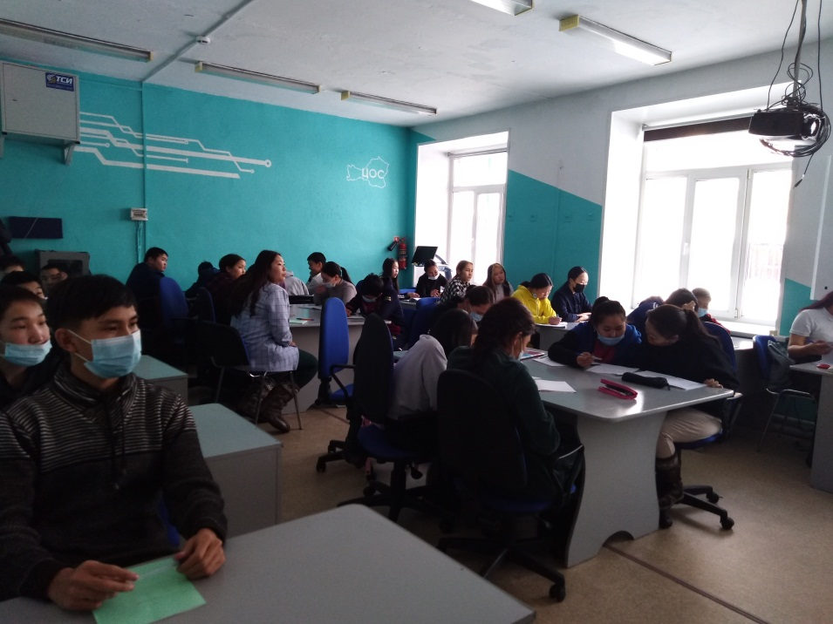
Дистанционная консультация по математике в 9 классах
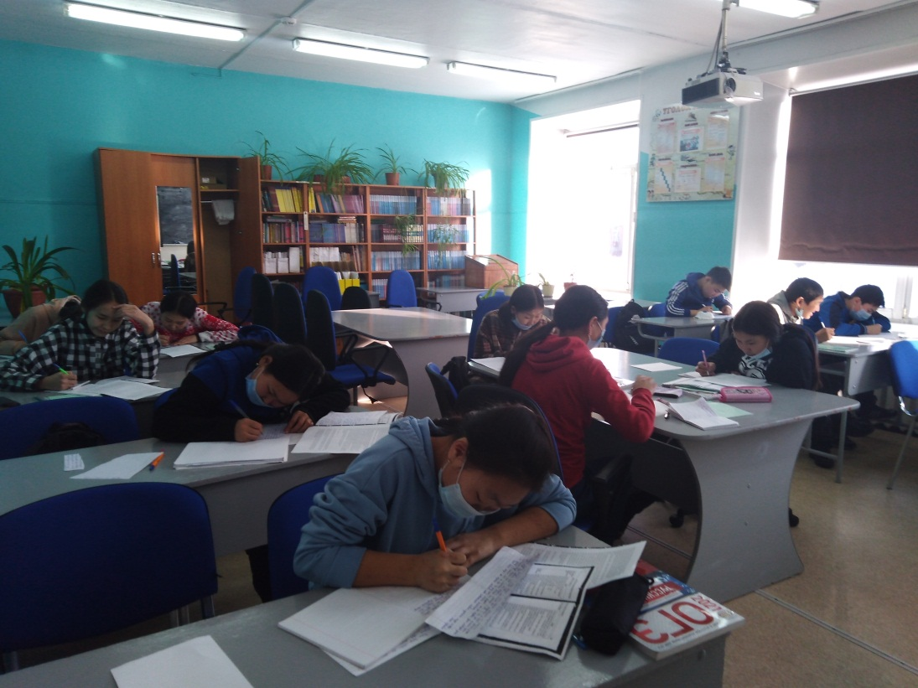
Консультация по русскому языку в 9в классе. Учитель Хорлуй О.Н.
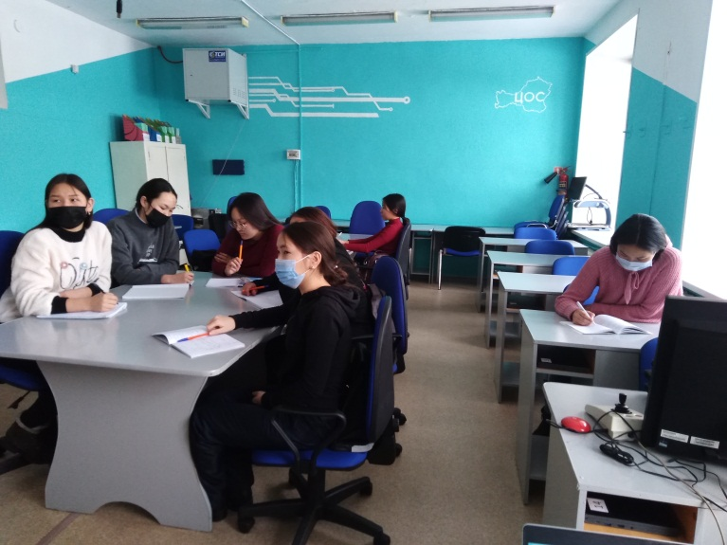
Дистанционная консультация в 11 классе по математике
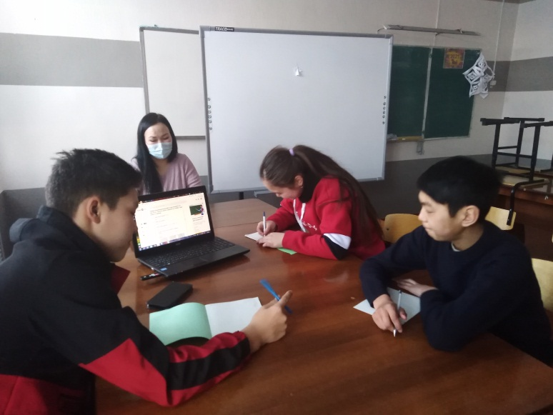
Индивидуальная работа по математике с учащимися с ОВЗ.
Учитель Монгуш А.Н.

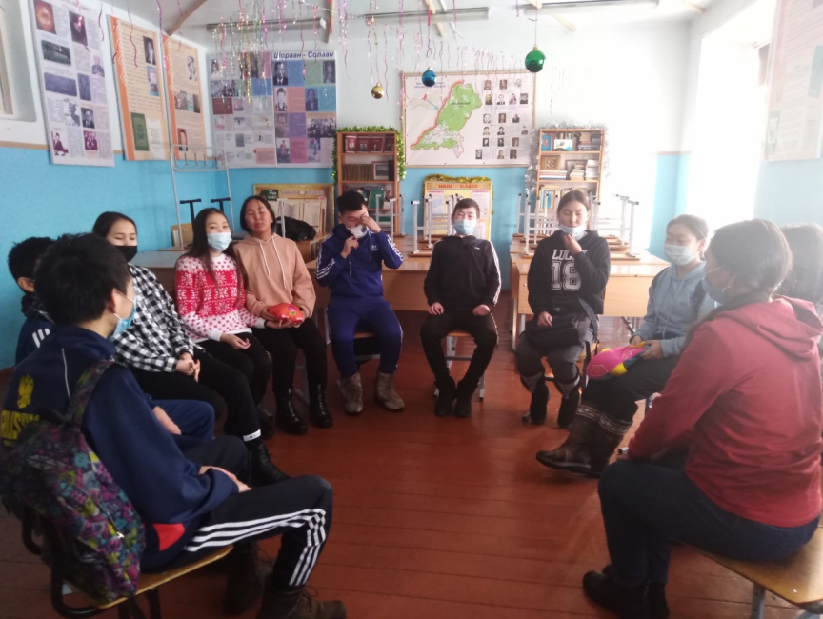
Психологический тренинг «Экзамен без стресса». Педагог-психолог Доронина Ю.П.

